О доступности образовательных услуг для инвалидов и детей с ограниченными возможностями здоровья в МАДОУ «Детский сад № 165»
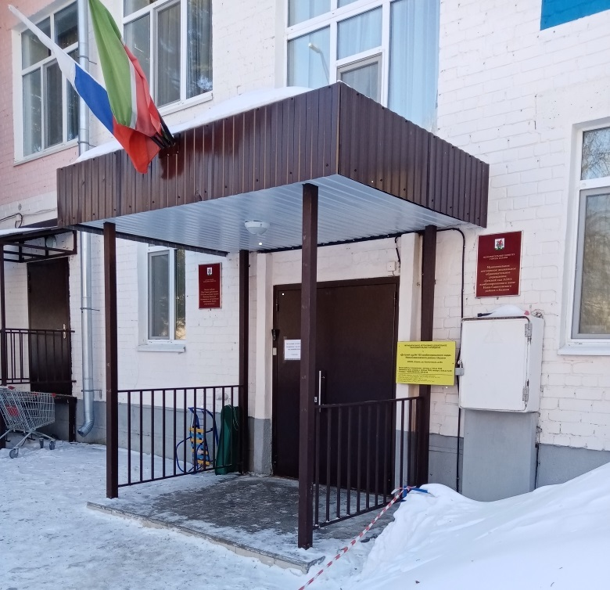
Инвалиды и лица с ОВЗ, направленные в МАДОУ, участвуют в образовательном процессе на общих основаниях. По заявлению родителей (законных представителей),на основании выписки городской ПМПК для детей инвалидов разрабатывается адаптированная образовательная программа.
Коррекционно–развивающая работа с детьми с ограниченными возможностями здоровья (дети групп компенсирующей направленности) проводится на основе адаптированной основной образовательной программы для детей с тяжелыми нарушениями речи и для детей с расстройством аутистического спектра.
Разработан паспорт доступности учреждения с учетом всех категорий инвалидов и лиц с ограниченными возможностями здоровья (смотреть раздел – Документы, подраздел – ЛНА)
В штате организации педагогические работники прошли курсы повышения квалификации по теме – работа с детьми с ограниченными возможностями здоровья.
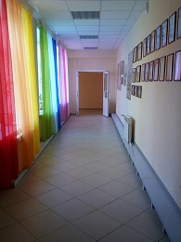 | Обеспечение доступа в здания образовательной организации инвалидов и лиц с ограниченными возможностями здоровья  МАДОУ "Детский сад № 165" имеет два здания соединенных общим переходом. Первое здание введено в эксплуатацию в 1960 году. второе здание в 1967 году. В 2017году был произведен капитальный ремонт здания. Конструктивные особенности здания не предусматривают пандусы, обеспечивающих доступ инвалидов и лиц с ограниченными возможностями здоровья (ОВЗ). Тифлотехника, тактильные плитки, напольные метки, устройства для закрепления инвалидных колясок, поручни внутри помещений, приспособления для туалета/душа, кровати и матрасы специализированного назначения в образовательной организации отсутствуют. Входная площадка имеет навес, домофон при входе, звонок при входе. Здание оснащено системой противопожарной сигнализации и световым табло "Выход", видеонаблюдением.
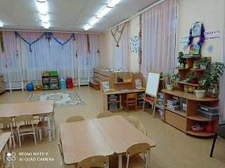  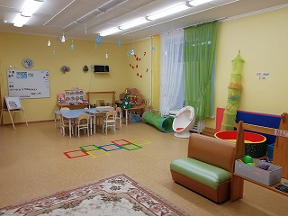  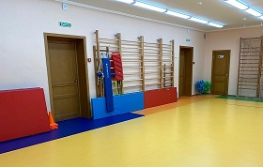  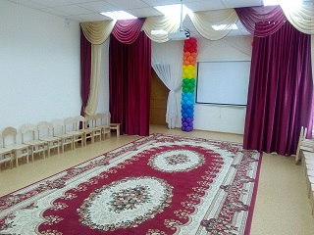 | Наличие оборудованных учебных кабинетов, объектов для проведения практических занятий, библиотек, объектов спорта, средств обучения и воспитания, в том числе приспособленных для использования инвалидами и лицами с ограниченными возможностями здоровья  СВЕДЕНИЯ О НАЛИЧИИ ОБОРУДОВАННЫХ ГРУППОВЫХ ПОМЕЩЕНИЙ  В учреждении имеется 10 групповых помещений, которые частично приспособлены для использования инвалидами и лицами с ограниченными возможностями здоровья.  В состав групповых ячеек входят: раздевальная (приемная) (для приема детей и хранения верхней одежды), групповая, совмещенная (для проведения игр, занятий и приема пищи), буфетная (для подготовки готовых блюд к раздаче и мытья столовой посуды), групповая совмещенная со спальней, туалетная (совмещенная с умывальной). Все группы оснащены необходимой мебелью, оборудованием, играми и игрушками в соответствии с возрастными особенностями воспитанников, требованиями Основной образовательной программы и ФГОС ДО.  ОБЪЕКТЫ СПОРТА  В учреждении имеется отдельный физкультурный зал и спортивная площадка, которые не приспособлены для использования инвалидами и лицами с ограниченными возможностями здоровья, в котором проводятся утренняя гимнастика, НОД, физкультурные досуги, праздники и развлечения.  ОБЪЕКТЫ ДЛЯ ПРОВЕДЕНИЯ ПРАКТИЧЕСКИХ ЗАНЯТИЙ  В учреждении имеются отдельные кабинеты и музыкальный зал, которые не приспособлены для использования инвалидами и лицами с ограниченными возможностями здоровья  БИБЛИОТЕКА  Отдельного помещения нет, литература находится в методическом кабинете: учебная и методическая литература, периодическая печать, детская художественная литература.  СРЕДСТВА ОБУЧЕНИЯ И ВОСПИТАНИЯ  Средства обучения и воспитания, используемые в детском саду для обеспечения образовательной деятельности, рассматриваются в соответствии с ФГОС к условиям реализации основной общеобразовательной программы дошкольного образования как совокупность учебно-методических, материальных, дидактических ресурсов, обеспечивающих эффективное решение воспитательно-образовательных задач в оптимальных условиях.
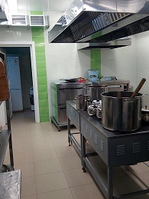 | Условия питания обучающихся, в том числе инвалидов и лиц с ограниченными возможностями здоровья  В МАДОУ организовано сбалансированное питание в соответствии с примерным 10 - дневным меню, утвержденным заведующим ДОУ.  Питание воспитанников осуществляется в соответствии с действующими Санитарно - эпидемиологическими правилами и нормативами СанПиН2.3/2.4.35990-20, утвержденным Главным государственным санитарным врачом РФ 27.10.2020г.  Создание отдельного меню для инвалидов и лиц с ограниченными возможностями здоровья не осуществляется.
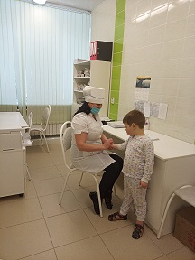  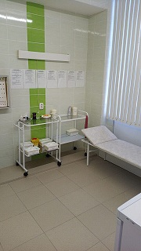 | Условия охраны здоровья обучающихся, в том числе инвалидов и лиц с ограниченными возможностями здоровья  В МАДОУ создаются условия охраны здоровья воспитанников, в том числе инвалидов и лиц с ограниченными возможностями здоровья. В ДОУ имеется медицинский кабинет и процедурный. В штате учреждения имеется медицинская сестра. Медицинское обслуживание осуществляется по договору с детской поликлиникой, в рамках которого: организуется систематический контроль за состоянием здоровья воспитанников, проводятся консультации для воспитателей, родителей, проводятся профилактические мероприятия по предупреждению заболеваний среди воспитанников (профосмотры).  В детском саду используются здоровьесберегающие технологии, направленных на полноценное физическое развитие детей, их оздоровление, профилактику заболеваний, коррекцию отклонений в здоровье, в том числе инвалидов и лиц с ОВЗ.  Состояние и содержание территории, здания, помещений соответствует требованиям действующих санитарно-эпидемиологических правил (Постановление Главного государственного санитарного врача РФ 27.10.2020г. № 32 «Об утверждении СанПиН2.3/2.4.35990-20 «Санитарно-эпидемиологические требования к устройству, содержанию и организации режима работы дошкольных образовательных организаций»). Каждая группа имеет отдельный прогулочный участок, который частично приспособлен для инвалидов и лиц с ОВЗ.
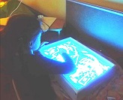 | Доступ к информационным системам и информационно-телекоммуникационным сетям, в том числе приспособленным для использования инвалидами и лицами с ограниченными возможностями здоровья  Доступ воспитанников к информационным системам и информационно - телекоммуникационным сетям, в том числе приспособленных для использования инвалидами и лицами с ограниченными возможностями здоровья не предусмотрен основной образовательной программой ДОУ.  Разработан и действует сайт МАДОУ "Детский сад № 165» - https://edu.tatar.ru/nsav/  Официальный сайт учреждения имеет версию сайта для слабовидящих.
Электронные образовательные ресурсы, к которым обеспечивается доступ обучающихся, в том числе приспособленные для использования инвалидами и лицами с ограниченными возможностями здоровья.
Электронные образовательные ресурсы, к которым обеспечивается доступ обучающихся (воспитанников), в том числе приспособленные для использования инвалидами и лицами с ограниченными возможностями здоровья – доступ обучающихся к электронным образовательным ресурсам не предусматривается.
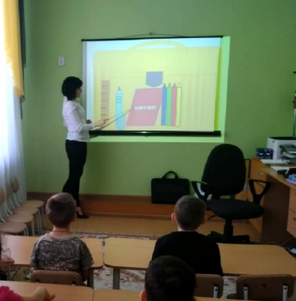 | Наличие специальных технических средств обучения коллективного и индивидуального пользования для инвалидов и лиц с ограниченными возможностями здоровья  В нашем детском саду имеются технические средства обучения коллективного и индивидуального пользования для воспитанников, в том числе инвалидов и лиц с ограниченными возможностями здоровья:  - мультимедийная установка (проектор, экран, ноутбук)- в музыкальном зале; в группах №8, 9;  - беспроводные графические планшеты- группы № 8.9;  - музыкальный центр (музыкальный зал);  - магнитола- ( спортивный зал);  - телевизор- группа № 3;  -дети-инвалиды и лица с ОВЗ могут участвовать в образовательном процессе на общих основаниях, в том числе с имеющимся в ДОУ оборудованием.
О наличии общежития, интерната, в том числе приспособленных для использования инвалидами и лицами с ограниченными возможностями здоровья
Наличие общежития, интерната, в том числе приспособленных для использования инвалидами и лицами с ограниченными возможностями здоровья не предусмотрено.

